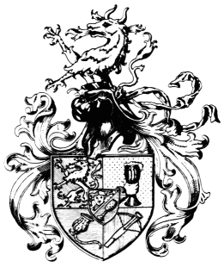
Gegeben zu Styraburg den 6.3.a.U. 164
Schlaraffia Styria 32

R.G.u.H.z!
Vielliebe Freunde Styrias!
Das hR Styria bedauert zutiefst Euch kund geben zu müssen,
dass der geplante und in der Sippungsfolge 163/164 festgehaltene Ritterschlag am 14. Tag im Ostermond
Nicht stattfinden kann.
Die Devise der 3686. Sippung am 14.4. lautet daher
Wald & Wiese
Euer Kommen wird uns dennoch freuen.

Mit bedauerndem Lulu
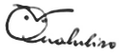
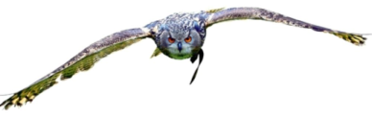
Das Oberschlaraffat Das Kantzlerambt
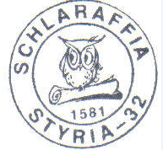
Alibi, Ararauna, Fingal (eh) Qualuliso

